Государственное автономное профессиональное образовательное учреждение "Брянский медико-социальный техникум им. ак. Н.М. Амосова"

Технические рекомендации по работе сайта «Moodle» ошибка 500

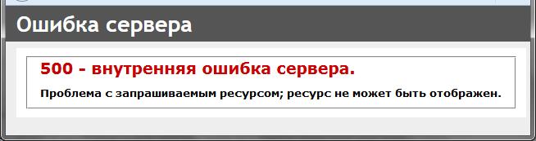

1. Вход на сайт и идентификация пользователя
Уважаемые студенты, чтобы зайти на сайт дистанционного обучения в первую очередь необходимо в адресной строке браузера ввести следующее: amosov32.info/my/

Далее для перехода нажимаем клавишу Enter и попадаем на сайт.
Чтобы попасть в свой личный кабинет необходимо выполнить авторизацию:
Вводим Логин и Пароль ранее полученые.

При провторном появлении ошибки 500:
- очистить КЭШ браузера и историю.
- Заново ввести адрес сайта браузер amosov32.info/my/
- Ввести без ошибок Логин и Пароль.

